САМАЯ АКТУАЛЬНАЯ ИНФОРМАЦИЯ О МЕРАХ ПОДДЕРЖКИ БИЗНЕСА В РЕГИОНЕ
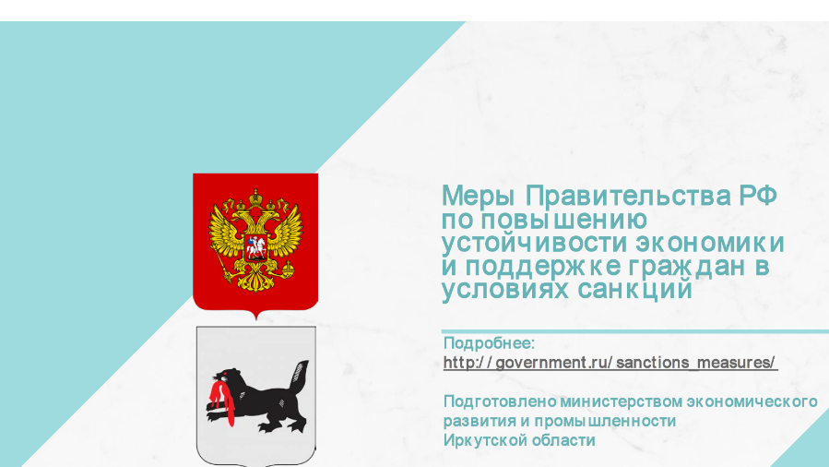
МАЛЫЙ И СРЕДНИЙ БИЗНЕС
1. Согласно принятому 8 марта Федеральному закону № 46-ФЗ «О внесении изменений в отдельные законодательные акты Российской Федерации»:
- Продлены сроки действия лицензий и иных видов разрешительных документов, упрощена процедура получения и переоформления разрешительных документов (постановление Правительства Российской Федерации от 12 марта 2022 г. № 353).
- До конца 2022 года введен мораторий на проведение контрольных (надзорных) мероприятий, кроме тех, которые связаны с угрозой жизни и здоровья людей (постановление Правительства Российской Федерации от 10 марта 2022 г. № 336).
- На 2 года планируется отсрочка введения маркировки продукции, расширенной ответственности производителей и т.п. По маркировке по отдельным товарам также планируется мораторий на привлечение к ответственности.
2. Комплекс мер по снижению налоговой нагрузки
В Государственной Думе на рассмотрении в третьем чтении находится проект федерального закона № 84984-8 «О внесении изменений в пункт 4 статьи 75 части первой и часть вторую Налогового кодекса Российской Федерации». Принятие законопроекта позволит:
1) Снизить в два раза размер пени (до 1/300 ставки ЦБ), начисляемой организациям после 31 дня просрочки уплаты налогов.
2) Установить нулевую ставку НДС в отношении гостиничных услуг.
3) Освободить от НДФЛ выгоду, полученную в 2022-2023 гг. от экономии на процентах за пользование заемными средствами, а также процентов, полученных в 2021-2022 годах по вкладам (остаткам на счетах) в банках. Освободить от НДФЛ доходы в виде ценных бумаг российских организаций, полученных в 2022 г. от иностранных организации, в отношении которых налогоплательщик является контролирующим лицом.
4) Освободить от налога на прибыль доход в виде прекращенных в 2022 г. обязательств по договору займа (кредита), заключенного с иностранной организацией, принимающей решение о прощении долга.
5) Предусмотреть корректировку порядка учета курсовых разниц при определении налоговой базы по налогу на прибыль организаций, а также фиксацию курса рубля на 01.02.2022 для расчета «тонкой капитализации».
6) Предоставить права перехода в течение 2022 г. на уплату ежемесячных авансовых платежей по налогу на прибыль исходя из фактической прибыли.
7) Установить нулевую ставку по налогу на прибыль, подлежащего зачислению в федеральный бюджет, для IT-организаций на 2022 – 2024 годы.
8) Упразднить повышающие коэффициенты к ставкам транспортного налога, применяемых для транспортных средств стоимостью ниже 10 млн. рублей.
9) Зафиксировать кадастровую стоимость недвижимого имущества, применяемую для определения налога на имущество организаций за 2023 год на уровне 01.01.2022.
10) Освободить от НДС операции по реализации банками драгоценных металлов в слитках физическим лицам (Федеральный закон от 9 марта 2022 года № 47-ФЗ «О внесении изменений в часть вторую Налогового кодекса Российской Федерации»).
В Государственной Думе на рассмотрении в третьем чтении находится законопроект, предусматривающий внесение изменений в КОАП (№ 42172-8). Принятие законопроекта позволит:
11) выносить субъектам МСП предупреждение вместо штрафа за первое нарушение без угрозы или причинения вреда;
12) снизить размер штрафов для микро и малых субъектов МСП до уровня штрафов, действующих для ИП;
13) не привлекать к ответственности юридических лиц за нарушения, которые совершил только работник;
14) выносить только один протокол об административных правонарушениях, даже если в ходе проверки было выявлено несколько нарушений.
3. Для повышения доступности кредитных ресурсов субъекты МСП имеют право на:
- кредитные каникулы, предусматривающие отсрочку погашения суммы основного долга и уплаты процентов по кредитам (Федеральный закон от 8 марта 2022 г. № 46-ФЗ «О внесении изменений в отдельные законодательные акты Российской Федерации»).
- Максимальный срок «кредитных каникул» – 6 месяцев. Для их получения субъект МСП должен работать в одной из отраслей, определенных постановлением Правительства РФ от 10 марта 2022 г. № 337. В числе утвержденных отраслей – сельское хозяйство, наука, культура, туризм, общественное питания, медицина, информационные технологии (в том числе производство компьютеров и разработка ПО), розничная торговля, а также обрабатывающие производства, включая производство продуктов питания, одежды, мебели, бытовой химии.
- льготное фондирование Банка России. Оно позволит банкам выдать кредиты малому и среднему бизнесу на оборотные цели по ставке до 15 % годовых на срок до 1 года в объеме не менее 340 млрд рублей.
- инвесткредиты по ставке до 15 % годовых на срок до 3 лет предпринимателям, которые будут запускать инвестпроекты, в том числе в рамках импортозамещения, а также рефинансирование кредитов, ранее полученных заемщиками, уже начавшими реализацию инвестиционных проектов (ПСК - программа стимулирования кредитования Корпорации МСП и Банка России объемом около 160 млрд рублей).
- льготное кредитование в рамках национального проекта МСП (1764). В период установления повышенной ключевой ставки программа ориентирована на кредиты на оборотные цели на срок до 1 года, которые можно будет получить в 100 уполномоченных банках по ставке не более 15%. Также по программе можно будет получить кредиты на инвестиционные цели на срок до 5 лет по ставке до 15 % (общий объем программы - 300 млрд рублей).
- увеличение предельного уровня риска, который Корпорация МСП принимает на себя за предпринимателей в рамках «зонтичного» механизма поручительств до 10% от лимита поручительств (с текущих 4,5%).
ОТРАСЛЕВЫЕ МЕРЫ ПОДДЕРЖКИ
в сферах транспорта, информационных технологий, инноваций, туризма, сельского хозяйства, строительства и ЖКХ (с акцентом на импортозамещение)
1. Расширены программы льготного кредитования Корпорации МСП для поддержки проектов по импортозамещению.
2. Готовится механизм по ускоренному возмещению НДС.
Агропромышленный комплекс:
· Расширена программа льготного кредитования Корпорации МСП и лизинга в АПК для недопущения срыва посевной кампании.
· Сельхозпроизводители смогут на полгода перенести свои платежи по основному долгу по льготным инвестиционным кредитам, и еще на год пролонгировать краткосрочные займы.
Транспорт:
· Готовится к запуску программа поддержки авиаперевозчиков для сохранения парка иностранных самолетов.
· Готовится субсидирование грузовых и пассажирских перевозок, осуществляемых всеми видами транспорта.
Строительство:
· Упрощены процедуры разработки градостроительной документации и проведения публичных слушаний по ней, а также регистрации прав на построенные объекты.
· Ускорен процесс предоставление земельных участков в пользование.
· Введена возможность предоставления строителям займов за счет средств компенсационных фондов СРО.
· Устанавливаются особенности применения договоров долевого строительства жилья в 2022 году
IT:
· Корпорацией МСП выдаются льготные кредиты по ставке 3% годовых.
· Обнулены ставки по налогу на прибыль.
· Предусмотрена грантовая поддержка.
· Освобождаются от всех проверок контрольными органами.
Высокотехнологичный сектор:
Предусмотрена грантовая поддержка и льготное кредитование Корпорацией МСП технологических компаний для обеспечения создания сложной технологической продукции.
Промышленные предприятия:
Минпромторг РФ актуализирует перечень системообразующих организаций российской экономики, которые могут получать кредиты на пополнение оборотных средства под 10% годовых, освобождены от ряда проверок и получают оперативную организационную поддержку федерального центра. Читать условия включения в перечень системообразующих организаций российской экономики.
ОБЩИЕ МЕРЫ ПОДДЕРЖКИ
1. Для российских и импортных товаров упростили процедуру получения сертификатов соответствия техническому регламенту Таможенного союза. Временно сертификацию заменили на декларирование, осуществляемое в упрощенном порядке самими предприятиями. Истекающие в этом году сертификаты продлены еще на полгода.
2. Введен запрет на возврат (реэкспорт) ранее ввезенного оборудования, комплектующих, медизделий из стран, присоединившиеся к санкционным ограничениям (в ключевых секторах экономики – транспорт, сельское хозяйство, цифровые технологии, разработка недр, промышленность).
3. Снижены ввозные таможенные пошлины на товары, производство и торговля которыми имеют социально-экономическое значение для устойчивого развития агропромышленного комплекса и сельской местности государств. В первый пакет предложений вошли 270 позиций: сельхозтовары, оборудование, комплектующие, отдельные виды химической продукции.
4. Ускорена процедура регистрации российских медицинских изделий в случаях замены иностранных комплектующих.
5. Снижена стоимость логистики: приостановлен весовой контроль транспортных средств, осуществляющих перевозку товаров первой необходимости; введены субсидии на грузовые и пассажирские перевозки, осуществляемых всеми видами транспорта (не понятно, кто их выдает и как получить); организовано приоритетное обеспечение перевозки социально-значимых товаров, в том числе продукции для производственной деятельности (тоже не понятно, как получить эту меру поддержки).
6. Легализация параллельного импорта путем освобождения ответственности лиц, ввозящих и реализующих товары, включенные в спец.перечень Правительства, временное приостановление (до 6 месяцев) таможенных проверок.
7. Импортерам разрешено представлять при ввозе бумажные или электронные копии сертификатов о происхождении товаров вместо оригиналов (при ввозе преференциальных товаров по нулевым или пониженным пошлинам и товаров, по которым взимаются антидемпинговые пошлины).
8. Снижены расходы на выполнение таможенных формальностей (рассрочки и отсрочки импортерам по уплате таможенных пошлин, освобождение от обеспечения по уплате пошлин).
9. Сняты фитосанитарные ветеринарные ограничения на ввоз социально значимой сельхозпродукции из стран СНГ и ЕАЭС.
10. Разрешен ввоз многокомпонентного товара в рамках нескольких внешнеэкономических сделок.
11. В 2022 году регионы имеют право направлять средства, высвобождаемые в результате реструктуризации бюджетных кредитов, на реализацию региональных проектов.
12. Упрощены процедуры в части государственных закупок (44-ФЗ) и закупок компаний с государственным участием (223-ФЗ): упрощена процедура определения единственных поставщиков, нераскрытие информации о торгах и непубличность процедур закупок, возможность авансирования контрактов, упрощение процедуры казначейского сопровождения, возможность неприменения штрафных санкций по контрактам, а также процедуры ускоренного расторжения контрактов.
В рамках «Второго пакета» прорабатываются следующие меры поддержки:
1. Предоставление отсрочки по выплате процентов и по возврату основного долга по кредитам в рамках программы ФОТ 3.0 на срок 6 месяцев.
2. В целях обеспечения непрерывности оказания поддержки государственными микрофинансовыми и региональными гарантийными организациями срок разделения таких организаций, действующих в настоящее время на базе одного юридического лица, предлагается перенести на 1 год (до 1 июля 2023 года).
3. Услуги по размещению на электронных торговых площадках дополнены услугами по размещению на маркетплейсах и уточнен перечень таких услуг, в том числе связанных с хранением и доставкой, при реализации продукции (товаров, работ, услуг) в рамках оказания услуг Центрами «Мой бизнес».
4. Предоставление грантов субъектам МСП, созданным физическими лицами в возрасте до 25 лет включительно для поддержки молодых предпринимателей до 500 тысяч рублей.
5. Готовится новая услуга Центра поддержки экспорта Центра «Мой бизнес» по содействию субъектам МСП в транспортировке продукции для экспорта. Предлагается софинансирование затрат, связанных с осуществлением транспортировки продукции по территории РФ в пределах 500 тысяч руб. на одного субъекта МСП и не более 5 млн рублей на статью сметы.
РЕГИОНАЛЬНЫЕ МЕРЫ ПОДДЕРЖКИ
- «Заморожена» ставка Фонда микрокредитования Иркутской области для малого бизнеса на уровне 5,5% годовых
- Докапитализированы Фонд микрокредитования и Фонд развития промышленности Иркутской области
- Приняты правки в закон Иркутской области о предоставлении земельных участков в аренду без торгов под инвестиционные проекты
- Готовится закон Иркутской области о предоставлении льготы по УСН для пострадавших отраслей (общепит, фитнес-центры, кинотеатры, развлекательная индустрия и др.)
- Утверждён новый кредитный продукт Корпорации развития Иркутской области, предусматривающий финансирование проектов технического перевооружения предприятий под 10% годовых
- «Заморожена» арендная ставка по земельным участкам в ОЭЗ «Ворота Байкала»

